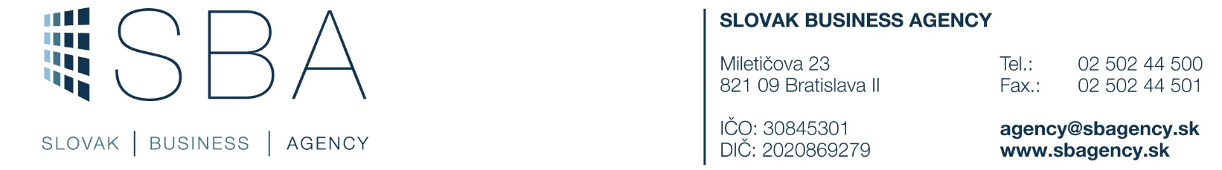

Zoznam schválených žiadostí zo zasadnutia Komisie na výber príjemcov pomoci – účastníkov
medzinárodného stážového pobytu Schémy na podporu startupov (2017 - 2020) (schéma pomoci de minimis) Komponentu 3:

Žiadateľ | Dátum zasadnutia komisie | Účel podpory | Výška podpory
Biotron Labs s. r. o. | 10.12.2018 | Účasť na medzinárodnom  stážovom pobyte | 27 210 EUR
vacatuner s. r. o. | 10.12.2018 | Účasť na medzinárodnom  stážovom pobyte | 27 210 EUR
Luigi's Box, s.r.o | 10.12.2018 | Účasť na medzinárodnom  stážovom pobyte | 27 210 EUR
Event Advisor s.r.o. | 10.12.2018 | Účasť na medzinárodnom  stážovom pobyte | 27 210 EUR
VIRTUAL EVERYTHING s.r.o. | 10.12.2018 | Účasť na medzinárodnom  stážovom pobyte | 27 210 EUR

Zoznam neschválených žiadostí zo zasadnutia Komisie na výber príjemcov pomoci – účastníkov
medzinárodného stážového pobytu Schémy na podporu startupov (2017 - 2020) (schéma pomoci de minimis) Komponentu 3:

Žiadateľ | Dátum zasadnutia komisie | Hlavný dôvod neschválenia
Kickresume s.r.o. | 10.12.2018 | Potenciál využitia účasti na stážovom pobyte
Unite s.r.o. | 10.12.2018 | Potenciál využitia účasti na stážovom pobyte
Songoroo s. r. o | 10.12.2018 | Potenciál využitia účasti na stážovom pobyte
PÁNI BAKLAŽÁNI s.r.o | 10.12.2018 | Potenciál využitia účasti na stážovom pobyte
STarts s.r.o | 10.12.2018 | Potenciál využitia účasti na stážovom pobyte
CVIKER s.r.o. | 10.12.2018 | Potenciál využitia účasti na stážovom pobyte
B4D, s.r.o. | 10.12.2018 | Potenciál využitia účasti na stážovom pobyte
Jakub Kopper | 10.12.2018 | Potenciál využitia účasti na stážovom pobyte
DANUBE Capital Advisors s. r. o. | 10.12.2018 | Potenciál využitia účasti na stážovom pobyte

